BỘ GIÁO DỤC VÀ ĐÀO TẠO

**TRƯỜNG ĐẠI HỌC NHA TRANG**

**KHOA CÔNG NGHỆ THÔNG TIN**



**ĐỒ ÁN TỐT NGHIỆP**

**XÂY DỰNG ỨNG DỤNG WEB CHO HTX NÔNG NGHIỆP DỊCH VỤ**

**TƯƠNG LAI XANH**

**Giảng viên hướng dẫn: ThS. Mai Cường Thọ**

**Sinh viên thực hiện: Nguyễn Trần Việt Hoàng**

**Nguyễn Đình Hiệu**

**Mã số sinh viên: 63134085**

**63134032**

Khánh Hòa – 2025

BỘ GIÁO DỤC VÀ ĐÀO TẠO

**TRƯỜNG ĐẠI HỌC NHA TRANG**

**KHOA CÔNG NGHỆ THÔNG TIN**

**ĐỒ ÁN TỐT NGHIỆP**

**XÂY DỰNG ỨNG DỤNG WEB CHO HTX NÔNG NGHIỆP DỊCH VỤ**

**TƯƠNG LAI XANH**

GVHD: ThS. Mai Cường Thọ

SVTH: Nguyễn Trần Việt Hoàng

Nguyễn Đình Hiệu

MSSV: 63134085

63134032

Khánh Hòa – 5/2025

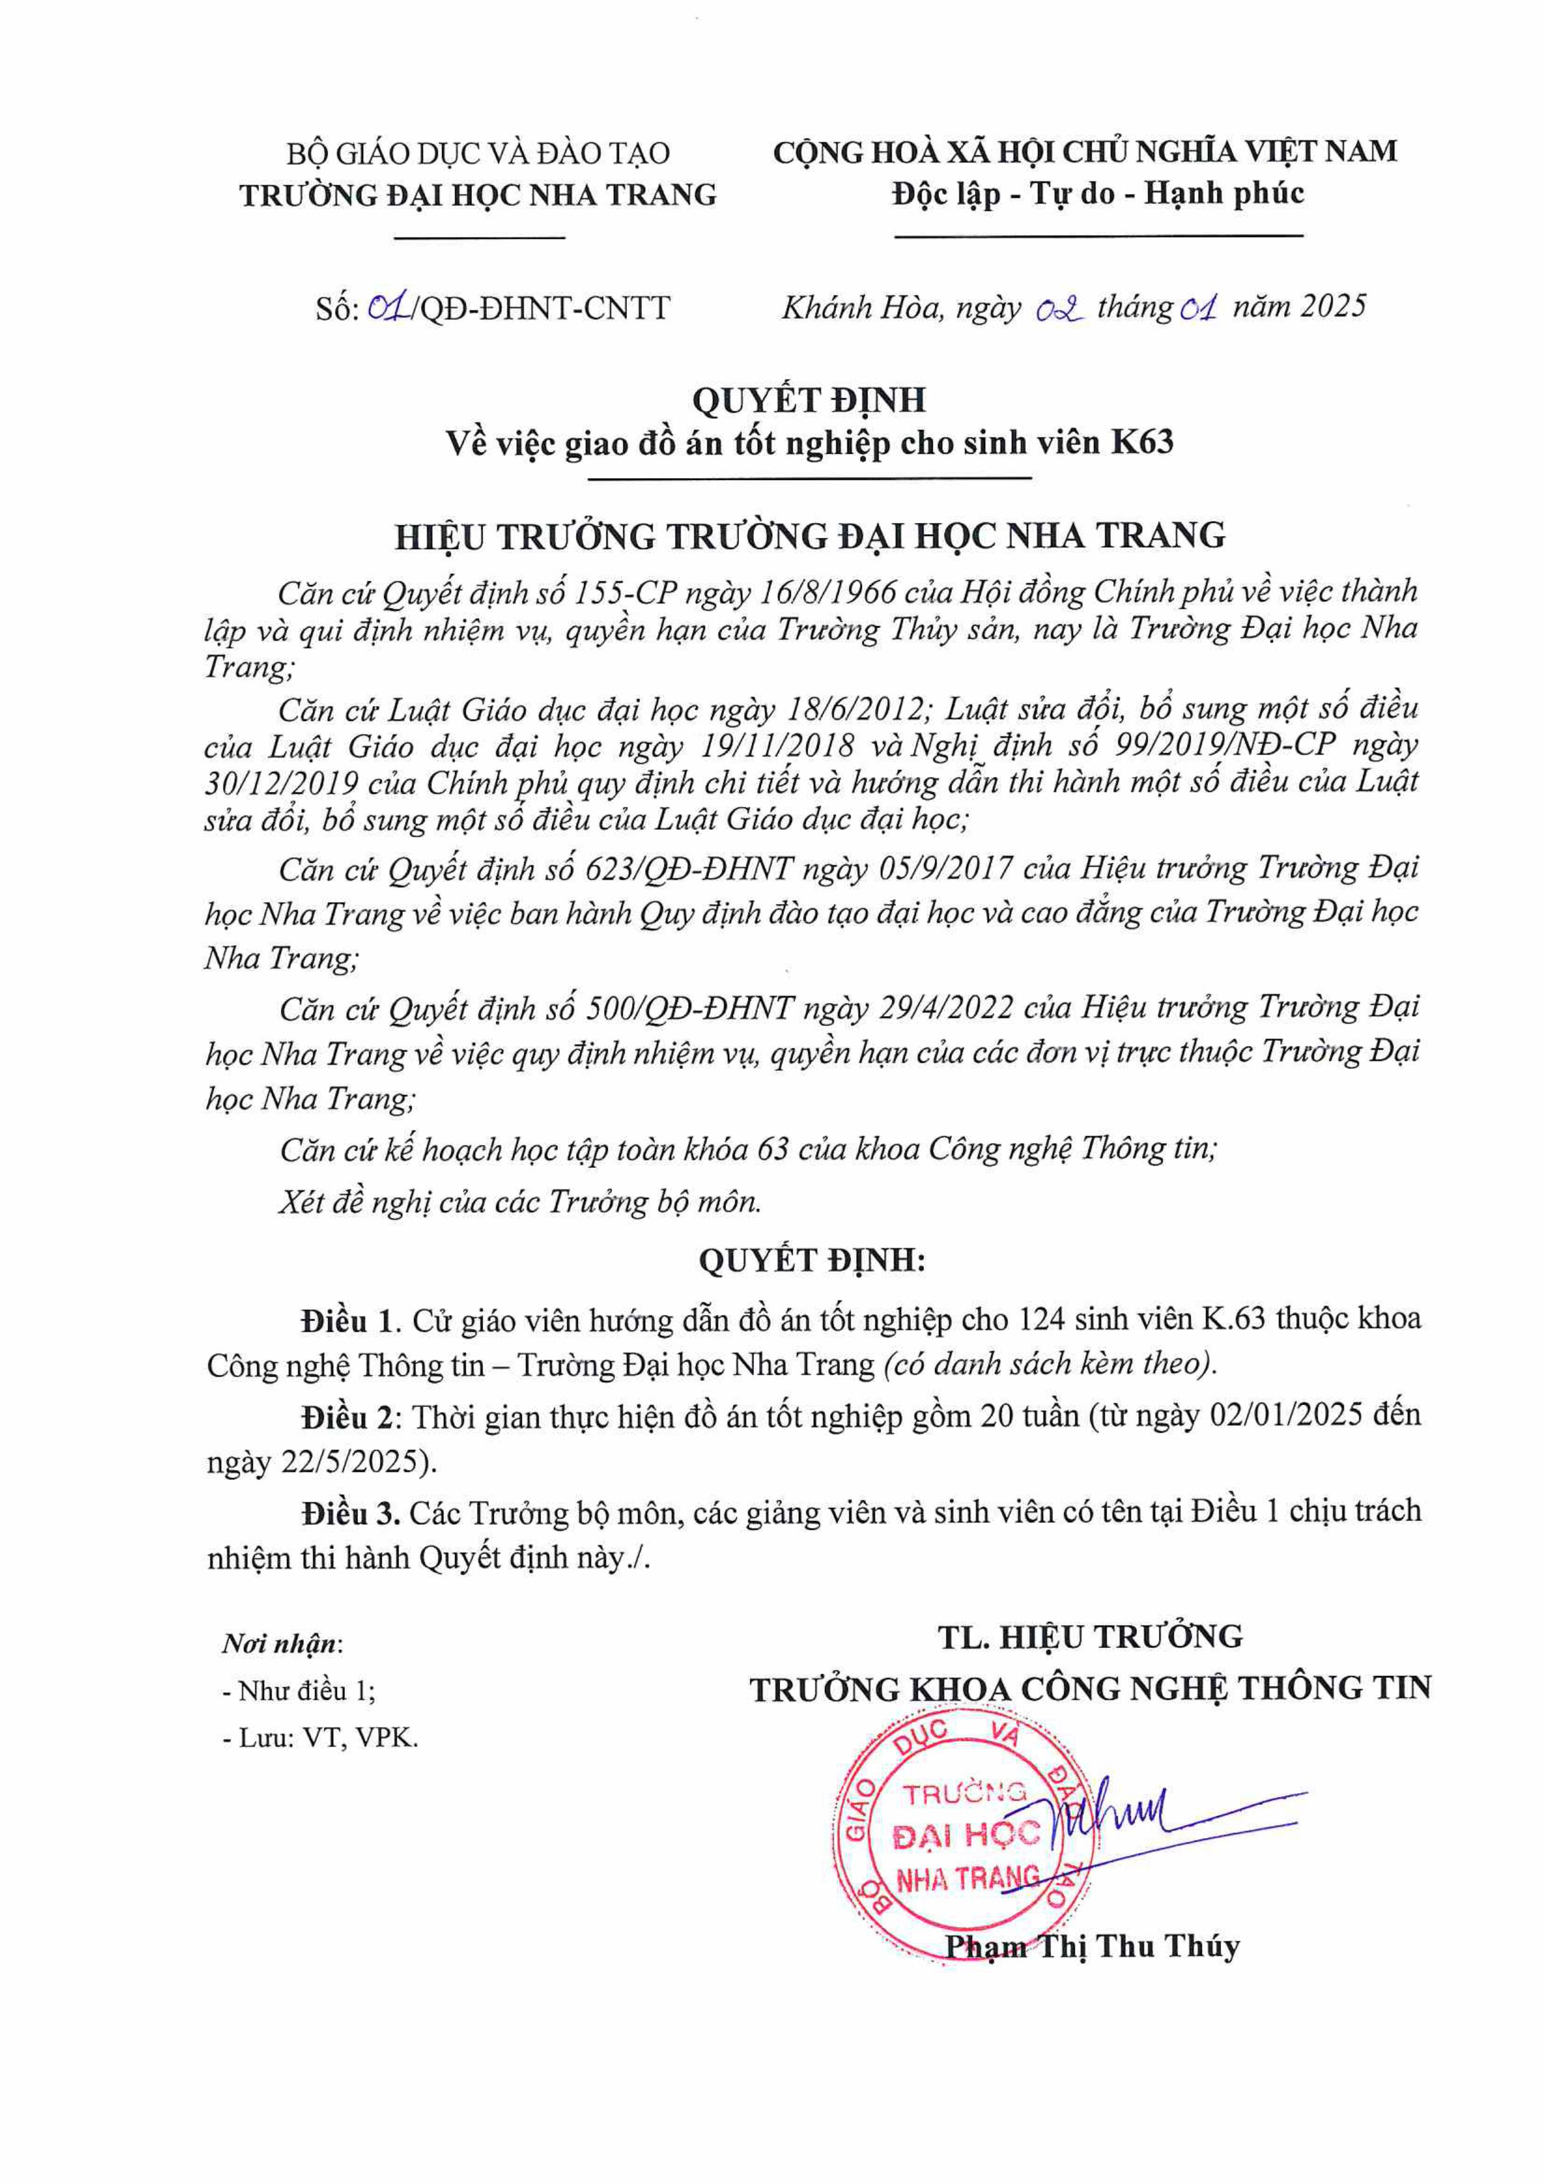

**TRƯỜNG ĐẠI HỌC NHA TRANG**

Khoa/Viện:…………………………….

**PHIẾU THEO DÕI TIẾN ĐỘ VÀ ĐÁNH GIÁ  
ĐỒ ÁN TỐT NGHIỆP**

Tên đề tài:..............................................................................................................................

...............................................................................................................................................

Giảng viên hướng dẫn:...........................................................................................................

Sinh viên được hướng dẫn:…………………………………….………MSSV:...................

Khóa:……………..…… Ngành: ..........................................................................................

|  |  |  |  |  |
| --- | --- | --- | --- | --- |
| *Lần KT* | *Ngày* | *Nội dung* | *Nhận xét của GVHD* | |
| 1 |  |  |  | |
| 2 |  |  |  | |
| 3 |  |  |  | |
| 4 |  |  |  | |
| 5 |  |  |  | |
| **Kiểm tra giữa tiến độ của Trưởng Bộ môn** | | | | |
| Ngày kiểm tra:  ……………...……… | | Đánh giá công việc hoàn thành:……%:  Được tiếp tục: ⇨ Không tiếp tục: ⇨ | | Ký tên  ………………………. |
| *Lần KT* | *Ngày* | *Nội dung* | *Nhận xét của GVHD* | |
| 6 |  |  |  | |
| 7 |  |  |  | |
| 8 |  |  |  | |
| 9 |  |  |  | |
| … |  |  |  | |

**Nhận xét chung** (sau khi sinh viên hoàn thành ĐA/KL/CĐTN):

………………..…………………………………………………………………….………

…………………………………………………………………..………….………………

…………………………………………..………………………………………….………

Điểm hình thức:……/10 Điểm nội dung:......./10 **Điểm tổng kết**:………/10

*Đối với ĐA/KLTN:* Kết luận sinh viên: Được bảo vệ: ⇨ Không được bảo vệ: ⇨

*Khánh Hòa, ngày…….tháng…….năm………*  
**Cán bộ hướng dẫn***(Ký và ghi rõ họ tên)*

**TRƯỜNG ĐẠI HỌC NHA TRANG**

Khoa/Viện:…………………………….

**PHIẾU CHẤM ĐIỂM ĐỒ ÁN TỐT NGHIỆP**  
**(Dành cho cán bộ chấm phản biện)**

**1. Họ tên người chấm**:…………………………………………………….

**2. Sinh viên/ nhóm sinh viên thực hiện ĐA/KL/CĐTN** (sĩ số trong nhóm:……….) (1)………………………………………………MSSV: ................................................  
(2)………………………………………………MSSV .................................................  
(3)………………………………………………MSSV: ................................................  
(4)………………………………………………MSSV: ................................................  
(5)………………………………………………MSSV: ................................................   
Lớp:……………………….. Ngành:..................................................................................

**3. Tên đề tài:**

.........................................................................................................................................

............................................................................................................................

**4. Nhận xét**

- Hình thức:

..........................................................................................................................................

..........................................................................................................................................

..........................................................................................................................................

- Nội dung:

..........................................................................................................................................

..........................................................................................................................................

..........................................................................................................................................

..........................................................................................................................................

..........................................................................................................................................

..........................................................................................................................................

Điểm hình thức:……/10 Điểm nội dung:......./10 **Điểm tổng kết**:………/10

*Đối với ĐA/KLTN:* Kết luận cho sinh viên: Được bảo vệ: ⇨Không được bảo vệ: ⇨

*Khánh Hòa, ngày…….tháng…….năm………*  
**Cán bộ chấm phản biện***(Ký và ghi rõ họ tên)*

# LỜI CAM ĐOAN

Chúng em xin cam đoan rằng đồ án tốt nghiệp “Xây dựng ứng dụng web cho HTX Nông nghiệp Dịch vụ Tương Lai Xanh” là kết quả làm việc nhóm chúng em trong suốt quá trình thực hiện. Các nội dung trình bày trong đồ án là trung thực, được thực hiện dựa trên kiến thức, kỹ năng mà chúng em đã tích lũy trong quá trình học tập tại trường, cùng với sự hướng dẫn của giảng viên và tham khảo các tài liệu hợp lệ.

Chúng em xin khẳng định rằng đồ án này không sao chép từ bất kỳ nguồn nào trái phép, không vi phạm các quy định về tính liêm chính học thuật và không sử dụng các nội dung mà không ghi nhận nguồn gốc rõ ràng. Mọi thông tin, số liệu và kết quả trong đồ án đều được thực hiện một cách minh bạch và có căn cứ.

Chúng em chịu hoàn toàn trách nhiệm về tính trung thực và chính xác của nội dung đồ án. Nếu có bất kỳ sai phạm nào liên quan đến tính liêm chính học thuật, chúng em sẵn sàng chịu mọi hình thức xử lý theo quy định của nhà trường.

**Nha Trang, ngày ... tháng ... năm 2025**

**Sinh viên thực hiện**

**Nguyễn Trần Việt Hoàng, Nguyễn Đình Hiệu**

# LỜI CẢM ƠN

Trong quá trình thực hiện đồ án tốt nghiệp, chúng em đã may mắn nhận được rất nhiều sự hỗ trợ, góp ý quý báu và sự hướng dẫn tận tình từ thầy cô, gia đình và bạn bè.

Trước tiên, chúng em xin bày tỏ lòng biết ơn sâu sắc đến ThS. Mai Cường Thọ, người đã luôn nhiệt tình hướng dẫn, chỉ bảo và đồng hành cùng em suốt thời gian thực hiện đồ án.

Chúng em cũng xin gửi lời tri ân chân thành đến toàn thể quý thầy cô trong trường Đại học Nha Trang, đặc biệt là các thầy cô trong Bộ môn Công Nghệ Phần Mềm, những người đã tận tâm giảng dạy, truyền đạt kiến thức nền tảng và chuyên sâu, giúp em xây dựng được nền tảng lý thuyết vững chắc cũng như tạo điều kiện hỗ trợ em trong suốt quá trình học tập.

Cuối cùng, chúng em xin gửi lời cảm ơn chân thành nhất đến gia đình và bạn bè, những người luôn ở bên, động viên, quan tâm và tạo mọi điều kiện để em có thể hoàn thành tốt quá trình học tập cũng như đồ án tốt nghiệp này.

# TÓM TẮT ĐỒ ÁN

# MỤC LỤC

# DANH MỤC HÌNH VẼ, ĐỒ THỊ

# DANH MỤC BẢNG BIỂU

# DANH MỤC CÁC KÝ HIỆU, TỪ VIẾT TẮT

HTX – Hợp tác xã

# PHẦN MỞ ĐẦU

# Chương 1. TỔNG QUAN BÀI TOÁN

## 1.1. LÝ DO CHỌN ĐỀ TÀI

Trong bối cảnh người tiêu dùng ngày càng quan tâm đến chất lượng và nguồn gốc của thực phẩm, đặc biệt là các sản phẩm nông sản sạch, an toàn và thân thiện với môi trường, các hợp tác xã (HTX) nông nghiệp như HTX Nông nghiệp Dịch vụ Tương Lai Xanh đang đối mặt với thách thức lớn trong việc xây dựng và củng cố niềm tin từ khách hàng. Mặc dù HTX đã nỗ lực sản xuất nông sản sạch theo hướng bền vững, nhưng việc truyền tải thông tin minh bạch và thuyết phục đến người tiêu dùng vẫn còn hạn chế, khiến sản phẩm chưa thực sự chiếm được lòng tin và sự ủng hộ rộng rãi trên thị trường.

Việc xây dựng một ứng dụng web cho HTX Nông nghiệp Dịch vụ Tương Lai Xanh xuất phát từ mong muốn tạo ra một nền tảng trực tuyến hiện đại, nơi người tiêu dùng có thể dễ dàng tiếp cận thông tin chi tiết về nguồn gốc, quy trình sản xuất và chất lượng của các sản phẩm nông sản sạch. Ứng dụng này không chỉ giúp quảng bá thương hiệu của HTX mà còn đóng vai trò như một cầu nối đáng tin cậy, cung cấp dữ liệu minh bạch và rõ ràng để người tiêu dùng yên tâm lựa chọn sản phẩm của HTX thay vì các nguồn cung khác. Đây là một giải pháp thiết thực nhằm nâng cao uy tín và khả năng cạnh tranh của HTX trong xu hướng tiêu dùng hiện đại.

Đề tài này mang ý nghĩa thực tiễn cao khi kết hợp công nghệ thông tin với nhu cầu thực tế của ngành nông nghiệp, đồng thời là cơ hội để tôi áp dụng kiến thức về phát triển web, thiết kế giao diện và quản lý dữ liệu vào một dự án cụ thể. Qua đó, tôi mong muốn tạo ra một sản phẩm không chỉ hỗ trợ hoạt động của HTX mà còn góp phần xây dựng niềm tin của người tiêu dùng vào nông sản sạch, từ đó thúc đẩy sự phát triển bền vững của ngành nông nghiệp.

Với những lý do trên, tôi quyết định chọn đề tài "Xây dựng ứng dụng web cho HTX Nông nghiệp Dịch vụ Tương Lai Xanh" làm đồ án tốt nghiệp, nhằm mang lại một giải pháp công nghệ thiết thực và ý nghĩa cho cả HTX và cộng đồng người tiêu dùng.

## 1.2. MÔ TẢ ĐỀ TÀI

Đề tài "Xây dựng ứng dụng web cho HTX Nông nghiệp Dịch vụ Tương Lai Xanh" hướng đến việc phát triển một hệ thống web nhằm hỗ trợ Hợp tác xã (HTX) Nông nghiệp Dịch vụ Tương Lai Xanh trong việc quảng bá, quản lý và cung cấp thông tin về các sản phẩm nông sản sạch đến người tiêu dùng. Trong bối cảnh nhu cầu về thực phẩm an toàn và bền vững ngày càng tăng, ứng dụng web này được thiết kế để trở thành một kênh giao tiếp minh bạch, giúp người tiêu dùng dễ dàng truy cập thông tin về nguồn gốc, quy trình sản xuất, chứng nhận chất lượng và các giá trị xanh mà HTX mang lại.

Hệ thống sẽ bao gồm các chức năng chính như: hiển thị danh mục sản phẩm nông sản sạch, cung cấp thông tin chi tiết về từng sản phẩm (nguồn gốc, quy trình canh tác), tích hợp tính năng đặt hàng trực tuyến. Ngoài ra, ứng dụng web còn hỗ trợ HTX trong việc quản lý thông tin sản phẩm, cập nhật tin tức hoạt động và xây dựng hình ảnh thương hiệu chuyên nghiệp, đáng tin cậy. Giao diện được thiết kế thân thiện, dễ sử dụng, đảm bảo trải nghiệm tốt cho cả người tiêu dùng và người quản trị hệ thống.

Để thực hiện đề tài, hệ thống được phát triển với Laravel ở phía backend, một framework PHP mạnh mẽ, giúp xử lý logic nghiệp vụ, quản lý cơ sở dữ liệu và đảm bảo tính bảo mật cao. Phía frontend sử dụng Nuxt.js, một framework dựa trên Vue.js, cho phép xây dựng giao diện động, tối ưu hóa hiệu suất và hỗ trợ SEO hiệu quả. Sự kết hợp giữa Laravel và Nuxt.js không chỉ đảm bảo tính ổn định, bảo mật của hệ thống mà còn mang lại trải nghiệm người dùng hiện đại và nhanh chóng.

Mục tiêu của đề tài là tạo ra một sản phẩm công nghệ hoàn chỉnh, có tính ứng dụng cao, hỗ trợ HTX Nông nghiệp Dịch vụ Tương Lai Xanh khẳng định vị thế trên thị trường và thúc đẩy xu hướng tiêu dùng nông sản sạch, bền vững trong cộng đồng.

## 1.3 YÊU CẦU CỦA ĐỀ TÀI

Việc phát triển đề tài "Xây dựng ứng dụng web cho HTX Nông nghiệp Dịch vụ Tương Lai Xanh" yêu cầu tìm hiểu sâu về các công nghệ lập trình và công cụ hỗ trợ phù hợp. Cụ thể, cần nắm vững ngôn ngữ lập trình PHP để phát triển backend và JavaScript để xử lý giao diện phía frontend, cùng với khái niệm REST API để xây dựng hệ thống giao tiếp giữa backend và frontend. Về cơ sở dữ liệu, sử dụng MySQL làm nền tảng lưu trữ thông tin, kết hợp với phpMyAdmin để quản lý. PhpMyAdmin cung cấp giao diện đồ họa thân thiện, hỗ trợ tạo và quản lý các bảng dữ liệu, thực hiện truy vấn và các thao tác cơ bản, giúp quá trình phát triển và quản lý dự án trở nên thuận tiện.

Đề tài tập trung vào việc áp dụng Laravel, một framework PHP mạnh mẽ, tuân theo mô hình MVC (Model-View-Controller), để xây dựng backend dưới dạng REST API. Laravel cung cấp các công cụ như định tuyến (routing), xử lý yêu cầu HTTP, truy vấn cơ sở dữ liệu qua Eloquent ORM, xác thực người dùng (authentication) bằng token và quản lý lỗi, đảm bảo mã nguồn được tổ chức khoa học và dễ bảo trì. REST API được thiết kế để cung cấp các endpoint (GET, POST, PUT, DELETE) phục vụ việc truy xuất và quản lý dữ liệu từ phía frontend. Ở phía frontend, sử dụng Nuxt.js, một framework dựa trên Vue.js, để phát triển giao diện động, tận dụng Server-Side Rendering (SSR) hoặc Static Site Generation (SSG) nhằm tối ưu hiệu suất và SEO.

Trong bối cảnh HTX Nông nghiệp Dịch vụ Tương Lai Xanh hướng đến cung cấp nông sản sạch và xây dựng niềm tin cho người tiêu dùng, việc hiểu rõ quy trình bán hàng trực tuyến là yếu tố quan trọng. Quy trình này bao gồm liệt kê sản phẩm, cung cấp thông tin chi tiết (nguồn gốc, quy trình sản xuất), quản lý giỏ hàng, xử lý đặt hàng và theo dõi trạng thái đơn hàng. Website cần được xây dựng với giao diện thân thiện, tính năng đa dạng và khả năng cung cấp thông tin minh bạch để thuyết phục khách hàng.

Website cần đáp ứng các chức năng chính sau:

Phần quản trị: Quản lý bài viết chuyên gia, uản lý thành viên hợp tác xã, quản lý nông trại, quản lý khách hàng, phân quyền, quản lý sản phẩm, quản lý nhật ký chăm bón, quản lý đơn hàng, quản lý thông tin HTX

Phần khách hàng: Đăng ký tài khoản, xem sản phẩm, tìm kiếm sản phẩm, quản lý giỏ hàng, đặt hàng, kiểm tra trạng thái đơn hàng.

Ứng dụng web được phát triển theo kiến trúc REST API, trong đó Laravel đảm nhiệm vai trò cung cấp các endpoint dữ liệu an toàn và hiệu quả, còn Nuxt.js tiêu thụ API để hiển thị giao diện và xử lý tương tác người dùng. Mục tiêu là tạo ra một nền tảng minh bạch, tiện lợi, giúp HTX Nông nghiệp Dịch vụ Tương Lai Xanh quảng bá sản phẩm, quản lý hoạt động hiệu quả và xây dựng niềm tin với người tiêu dùng thông qua thông tin rõ ràng, đáng tin cậy. Sự kết hợp giữa Laravel và Nuxt.js đảm bảo hệ thống đạt hiệu suất cao, bảo mật tốt và mang lại trải nghiệm người dùng tối ưu.

## 1.4. CƠ SỞ LÝ THUYẾT

### 1.4.1 PHP

### 1.4.2 Laravel Framework

### 1.4.3 Vue.js

### 1.4.4 Nuxt.js

### 1.4.5 API

### 1.4.6 RestAPI

## 1.5 CÀI ĐẶT ĐỒ ÁN

# Chương 2. PHÂN TÍCH VÀ THIẾT KẾ HỆ THỐNG

## 2.1 GIỚI THIỆU VỀ HỢP TÁC XÃ NÔNG NGHIỆP DỊCH VỤ TƯƠNG LAI XANH

Hợp tác xã Nông Nghiệp Dịch Vụ Tương Lai Xanh (Ấp Giồng Giữa B, Xã Vĩnh Trạch Đông, Thành Phố Bạc Liêu, Bạc Liêu), là hợp tác xã tập trung sản xuất và cung ứng các thực phẩm nông nghiệp xanh (rau an toàn). Hợp tác xã Nông Nghiệp Dịch Vụ Tương Lai Xanh là một cộng đồng hợp tác vì mục tiêu phát triển nông nghiệp hữu cơ bền vững. Hợp tác xã sẽ là nơi kết nối những người nông dân tâm huyết và các chuyên gia trong ngành để cùng tạo ra một nền nông nghiệp xanh, sạch và an toàn cho sức khỏe cộng đồng!



Hình 2.1 Logo của hợp tác xã.

## 2.2 XÁC ĐỊNH CÁC TÁC NHÂN

Hội đồng quản trị hợp tác xã: Là các thành viên cấp cao của hợp tác xã. Tác nhân sẽ có tài khoản đăng nhập riêng để toàn quyền quản lý các bài viết chuyên gia, nông trại, sản phẩm, in QR truy xuất nguồn gốc của sản phẩm, đơn hàng của hợp tác xã.

Thành viên: Là các thành viên bình thường của hợp tác xã, sẽ có quyền quản lý nông trại, sản phẩm, nhật ký chăm bón cây của bản thân các thành viên

Khách hàng: Là khách hàng của hợp tác xã. Website cung cấp cho khách hàng các chức năng như: xem bài viết, xem thông tin sản phẩm, nhật ký chăm sóc của sản phẩm đó, giỏ hàng, mua hàng và các thông tin khác

## 2.3 XÁC ĐỊNH CÁC CHỨC NĂNG THEO TÁC NHÂN

### 2.3.1 Hội đồng quản trị

+ Quản lý bài viết chuyên gia: Hội đồng quản trị có thể xem, thêm, sửa, xóa, tra cứu các bài viết chuyên gia bao gồm tiêu đề, tóm tắt, nội dung, ảnh bìa, loại bài viết, trạng thái, thứ tự sắp xếp các bài viết hot, bài viết tiêu biểu.

+ Quản lý loại bài viết: Hội đồng quản trị có thể xem, thêm, sửa, xóa, tra cứu các loại bài viết bao gồm tên loại bài viết, mô tả, trạng thái.

+ Quản lý bình luận bài viết: Hội đồng quản trị có thể xem, xóa, tra cứu các bình luận của khách hàng trong bài viết.

+ Quản lý thành viên hợp tác xã: Hội đồng quản trị có thể xem, thêm, sửa, xóa, tra cứu thành viên bao gồm họ tên, email, mật khẩu, ngày sinh, giới tính, địa chỉ, ảnh đại diện, tiểu sử. Hội đồng quản trị có thể khoá tài khoản, phân nhóm quyền cho các thành viên. Mỗi thành viên chỉ có thể thực hiện các quyền do hội đồng quản trị cấp.

+ Quản lý nông trại: Hội đồng quản trị có thể xem, thêm, sửa, xóa, tra cứu các nông trại bao gồm tên nông trại, địa chỉ, diện tích, loại đất, phương pháp canh tác, toạ độ địa lý.

+ Quản lý khách hàng: Hội đồng quản trị có thể xem, thêm, sửa, xóa, khoá, tra cứu tài khoản của khách hàng bao gồm email, mật khẩu, họ tên, ngày sinh, giới tính, địa chỉ.

+ Quản lý quyền: Hội đồng quản trị có thể xem, thêm, sửa, xóa các quyền bao gồm tên quyền, mô tả, phân các chức năng cụ thể cho từng nhóm quyền trong hợp tác xã.

+ Quản lý sản phẩm: Hội đồng quản trị có thể xem, thêm, sửa, xoá, tra cứu sản phầm bao gồm tên sản phẩm, người trồng, nông trại để trồng, loại sản phẩm, đơn vị tính, mô tả, nhà cung cấp giống, diện tích canh tác, ngày gieo, ngày thu hoạch, sản lượng thu hoạch, trạng thái (bao gồm đang trồng, mở bán, ngưng bán), hình ảnh sản phẩm, bảng giá của sản phầm. Hội đồng quản trị có thể in QR truy xuất nguồn gốc của sản phẩm. .

+ Quản lý loại sản phẩm: Hội đồng quản trị có thể xem, thêm, sửa, xóa các loại sản phẩm bao gồm tên loại sản phẩm và mô tả.

+ Quản lý đơn vị tính: Hội đồng quản trị có thể xem, thêm, sửa, xóa các đơn vị tính bao gồm tên đơn vị tính và mô tả.

+ Quản lý nhật ký chăm bón: Hội đồng quản trị có thể xem, thêm, sửa, xóa nhật ký chăm bón sản phẩm bao gồm sản phẩm đang được chăm sóc, hoạt động, thuốc trừ sâu đã sử dụng, phân bón đã sử dụng, hình ành, video, ghi chú.

+ Quản lý đơn hàng: Hội đồng quản trị có thể xem, thêm đơn hàng mới theo yêu cầu của khách hàng, sửa các thông tin như họ tên người nhận, địa chỉ giao hàng nếu khách hàng yêu cầu trong giai đoạn chờ xử lý, huỷ các đơn hàng không phù hợp.

+ Quản lý thông tin liên hệ, link mạng xã hôi, slide ảnh: Hội đồng quản trị có thể xem, thêm, sửa, xoá các thông tin liên hệ, link mạng xã hội, slide ảnh trang chủ.

+ Đăng nhập: Hội đồng quản trị đăng nhập bằng tại khoản được cấp sẵn.

+ Đăng xuất.

+ Chỉnh sửa thông tin cá nhân: Hội đồng quản trị có thể chỉnh sửa thông tin cá nhân và đổi mật khẩu.

+ Nhận thông báo về khách hàng mới, đơn hàng mới, trạng thái đơn hàng qua email và trên trang web.

+ Xem lịch sử hoạt động của các thành viên.

### 2.3.2 Thành viên

+ Đăng nhập: Thành viên đăng nhập bằng tài khoản được hội đồng quản trị cấp, tài khoản đã bị khoá sẽ không thể đăng nhập.

+ Đăng xuất.

+ Quản lý nông trại: Thành viên có thể xem, thêm, sửa, xoá, tra cứu nông trại của bản thân thành viên bao gồm tên nông trại, địa chỉ, diện tích, loại đất, phương pháp canh tác, toạ độ địa lý.

+ Quản lý sản phẩm: Thành viên có thể xem, thêm, sửa, xoá sản phẩm của bản thân thành viên bao gồm tên sản phẩm, người trồng, nông trại để trồng, loại sản phẩm, đơn vị tính, mô tả, nhà cung cấp giống, diện tích canh tác, ngày gieo, ngày thu hoạch, sản lượng thu hoạch, trạng thái (bao gồm đang trồng, mở bán, ngưng bán), hình ảnh sản phẩm, bảng giá của sản phầm.

+ Quản lý nhật ký chăm bón: Thành viên có thể xem, thêm, sửa, xoá nhật ký chăm bón của bản thân thành viên phẩm bao gồm sản phẩm đang được chăm sóc, hoạt động, thuốc trừ sâu đã sử dụng, phân bón đã sử dụng, hình ành, video, ghi chú.

+ Xem đơn hàng có tồn tại sản phẩm của bản thân.

+ Chỉnh sửa thông tin cá nhân: Thành viên có thể chỉnh sửa thông tin cá nhân và đổi mật khẩu.

+ Nhận thông báo về đơn hàng mới, trạng thái đơn hàng của bản thân qua email và trên trang web.

### 2.3.3 Khách hàng

+ Trang chủ: Cung cấp một giao diện bắt mắt, dễ nhìn để thu hút khách hàng. Có các bài viết hot, bài viết tiêu biểu và các thông tin sản phẩm mới được sắp xếp phù hợp để giúp khách hàng dễ dàng tìm kiếm và chọn các sản phẩm mà họ quan tâm

+ Đăng ký: Khách hàng có thể đăng ký tài khoản, sau khi đăng ký tại khoản thì truy cập email để xác thực tại khoản

+ Đăng nhập: Khách hàng đăng nhập bằng tài khoản đã đăng ký và xác thực. Chỉ sau khi xác thực, khách hàng mới thực hiện được các chức năng như đặt hàng, bình luận bài viết, chỉnh sửa thông tin cá nhân. Tài khoản bị khoá sẽ không thể đăng nhập

+ Đăng xuất

+ Xem bài viết chuyên gia: Khách hàng có thể xem bài viết của các chuyên gia

+ Tìm kiếm bài viết: Khách hàng có thể tìm kiếm bài viết trên thanh tìm kiếm

+ Bình luận bài viết: Khách hàng có thể bình luận bài viết

+ Xem chi tiết sản phẩm: Khách hàng có thể xem chi tiết sản phẩm bao gồm cả quy trình chăm bón của sản phầm

+ Tìm kiếm sản phẩm: Khách hàng có thể tìm kiếm sản phẩm trên thanh tìm kiếm, có thể tìm kiếm nâng cao trong trang tìm kiếm riêng

+ Giỏ hàng: Khách hàng có thể thêm sản phẩm vào giỏ hàng, sửa số luọng, xoá các sản phẩm theo ý muốn và kiểm tra tổng tiền của giỏ hàng

+ Đặt hàng: Khách hàng đặt hàng sau khi đã kiểm tra giỏ hàng, kiểm tra thông tin người nhận đơn, số điện thoại, địa chỉ trước khi đặt hàng

+ Huỷ đơn hàng: Khách hàng có thể huỷ đơn hàng nếu muốn

+ Xem đơn hàng của bản thân: Khách hàng có thể xem lại trạng thái của các đơn hàng

+ Chỉnh sửa thông tin cá nhân: Khách hàng có thể chỉnh sửa thông tin cá nhân và đổi mật khẩu

+ Nhận thông báo về đơn hàng mới, trạng thái đơn hàng của bản thân qua email và trên trang web

## 2.4 BIỂU ĐỒ USE-CASE TỔNG QUÁT

Hình 2.2. Sơ đồ Use-Case tổng quát

## 2.5 BIỂU ĐỒ TRÌNH TỰ HOẠT ĐỘNG

### 2.5.1 Đăng nhập

Hình 2.3. Biểu đồ trình tự đăng nhập

### 2.5.2. Quên mật khẩu

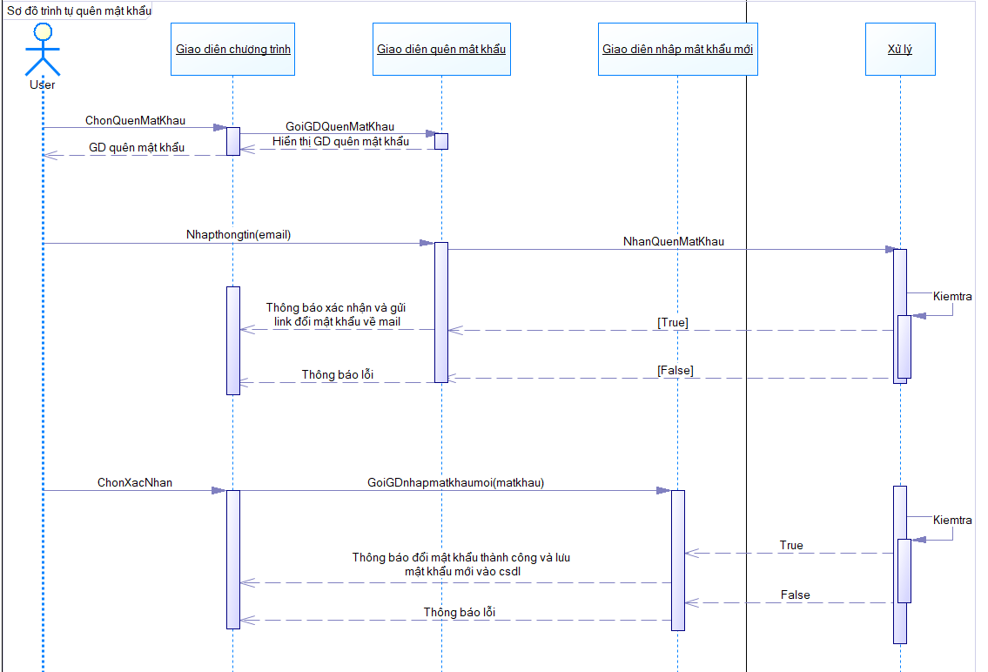

Hình 2.4. Biểu đồ trình tự quên mật khẩu

### 2.5.3 Đăng ký

Hình 2.5. Biểu đồ trình tự đăng ký

### 2.5.4 Đăng xuất

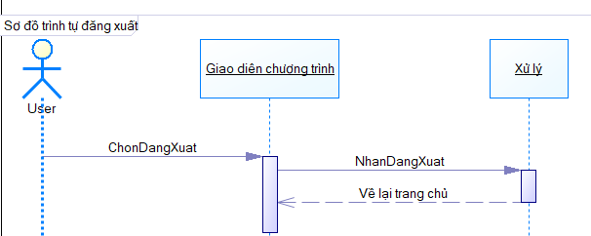

Hình 2.6. Biều đồ trình tự đăng xuất

### 2.5.5. Bình luận bài viết

Hình 2.7. Biểu đồ trình tự bình luận bài viết

### 2.5.6 Đặt hàng phía khách hàng

Hình 2.8. Biểu đồ trình tự tạo đơn hàng phía khách hàng

### 2.5.7 Đặt hàng phía hợp tác xã

Hình 2.9. Biểu đồ trình tự tạo đơn hàng phía hợp tác xã

### 2.5.8 Thêm dữ liệu

Hình 2.10. Biểu đồ trình tự thêm dữ liệu

### 2.5.9 Chỉnh sửa dữ liệu

Hình 2.11. Biểu đồ trình tự sửa dữ liệu

### 2.5.10 Xoá dữ liệu

Hình 2.12. Biểu đồ trình tự xoá dữ liệu

### 2.5.11 Tìm kiếm dữ liệu

Hình 2.13. Biểu đồ trình tự tìm kiếm dữ liệu

### 2.5.12 Phân quyền

Hình 2.14. Biểu đồ trình tự phân quyền

## 2.6 BIỂU ĐỒ HOẠT ĐỘNG

## 2.6.1 Đăng nhập

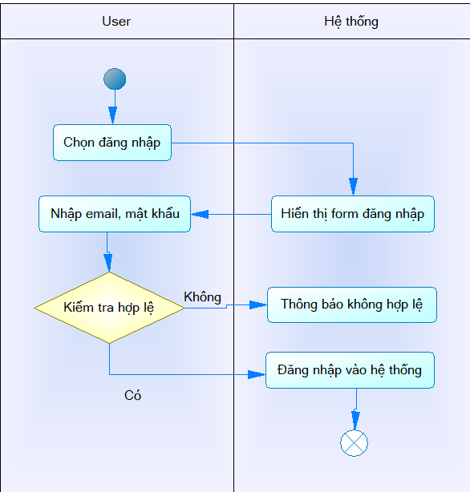

Hình 2.15. Biểu đồ hoạt động đăng nhập

### 2.6.2 Quên mật khẩu

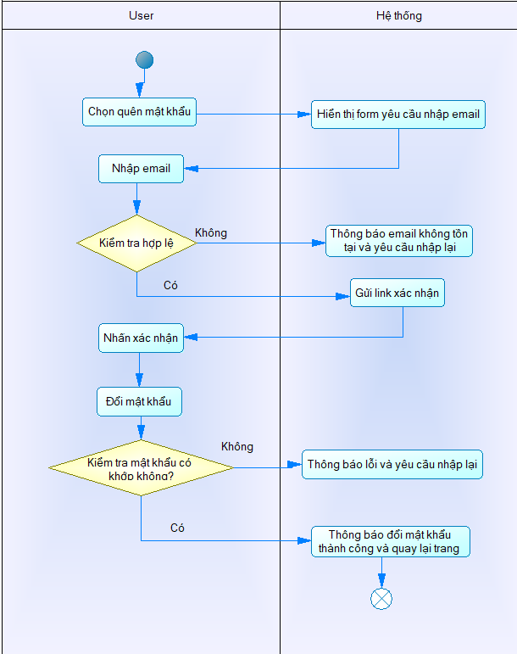

Hình 2.16. Biểu đồ hoạt động quên mật khẩu

**2.6.3 Đăng ký**

Hình 2.17. Biểu đồ hoạt động đăng ký

### 2.6.4 Đăng xuất

Hình 2.18. Biểu đồ hoạt động đăng xuất

### 2.6.5 Bình luận bài viết

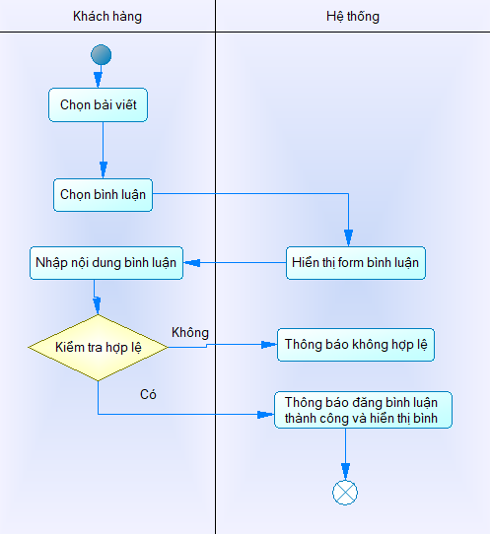

Hình 2.19. Biểu đồ hoạt động thêm bình luận

Hình 2.20. Biểu đồ hoạt động sửa bình luận

Hình 2.21. Biểu đồ hoạt động xoá bình luận

### 2.6.6 Đặt hàng phía khách hàng

Hình 2.22. Biểu đồ hoạt động đặt hàng phía khách hàng

### 2.6.7 Đặt hàng phía hợp tác xã

Hình 2.23. Biểu đồ hoạt động đặt hàng phía hợp tác xã

### 2.6.8 Thêm dữ liệu

Hình 2.24. Biểu đồ hoạt động thêm dữ liệu

### 2.6.9 Sửa dữ liệu

Hình 2.25. Biểu đồ hoạt động sửa dữ liệu

### 2.6.10 Xoá dữ liệu

Hình 2.26. Biểu đồ hoạt động xoá dữ liệu

### 2.6.11 Tìm kiếm dữ liệu

Hình 2.27. Sơ đồ hoạt động tìm kiếm dữ liệu

### 2.6.12 Phân quyền

Hình 2.28. Biểu đồ hoạt động phân quyền

## 2.7 BIỂU ĐỒ LỚP

## 2.8 THIẾT KẾ CƠ SỞ DỮ LIỆU

# CHƯƠNG 3. CÀI ĐẶT VÀ KẾT LUẬN

## 3.1 CÀI ĐẶT

## 3.2 MỘT SỐ GIAO DIỆN

## 3.3 KẾT LUẬN

# TÀI LIỆU THAM KHẢO